Informationsblatt für Ehrenamtliche bei (Verein/ Einrichtung):

Muster

_____________________________________________________


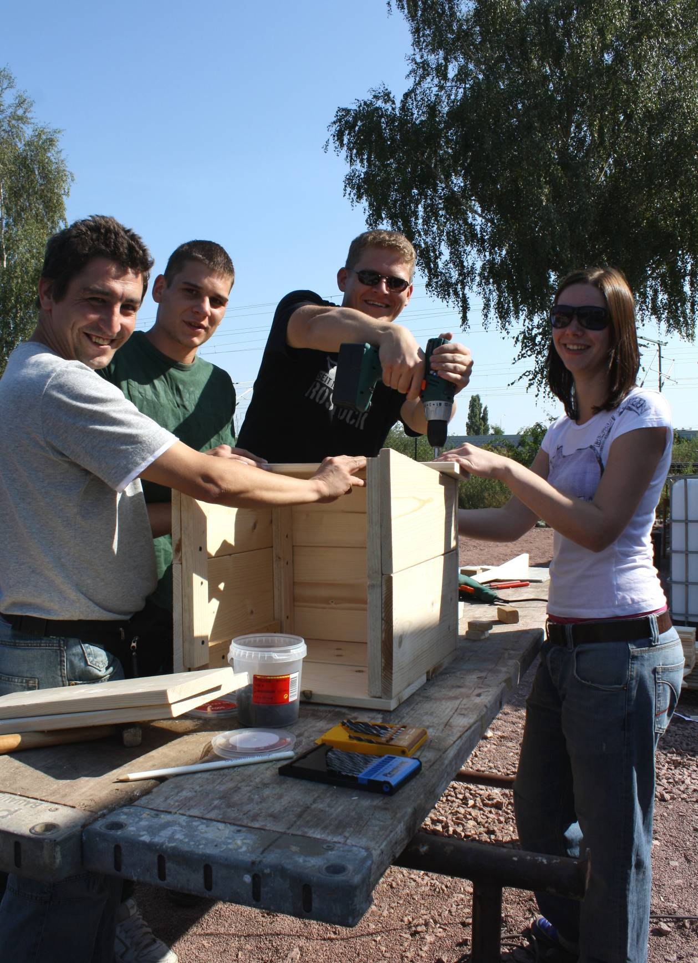

Ehrenamtliche sind für uns unverzichtbar.
Dafür ein herzliches Dankeschön!

Hier erhalten Sie einige wichtige Informationen zur Ihrer Tätigkeit bei uns:

 Ansprechpartner
In unserer Einrichtung/ Verein steht Ihnen ein fester Ansprechpartner für Ihre Fragen zur Verfügung. Ihre Vorstellungen und Vorschläge sind jederzeit willkommen. Wir bemühen uns, die ehrenamtliche Tätigkeit mit Ihren Wünschen, Ideen und Interessen in Einklang zu bringen.

Ihr persönlicher Ansprechpartner bei uns:
______________________________ Tel.: ________________________

 Versicherung
Ihre ehrenamtliche Tätigkeit ist unfall- und haftpflichtversichert.

- Unfallversicherung
Die Unfallversicherung gleicht Gesundheitsschäden aus, die Ehrenamtliche im Rahmen ihrer Tätigkeit bzw. auf dem Hin- und Rückweg selbst erleiden.
Bitte suchen Sie einen Durchgangsarzt auf (in der Regel in Krankenhäusern) und informieren Sie Ihren Ansprechpartner bei uns innerhalb von 2 Kalendertagen.

- Haftpflichtversicherung
Die Haftpflichtversicherung gleicht Schäden aus, die Ehrenamtliche in Ausübung ihrer Tätigkeit gegenüber Dritten verursachen.

 Nachweis
Wenn Sie dies möchten, bestätigen wir Ihr ehrenamtliches Engagement in unserer Einrichtung/ Verein gern mit einem „Nachweis Ehrenamt“. Erfahrungen, die Sie bei uns gesammelt haben, werden auf diese Weise dokumentiert und anerkannt.

 Unkostenerstattung
Für nachgewiesene Auslagen werden nach vorheriger Absprache z.B. Fahrtkosten erstattet.

